检验报告网上信息公开内容
项目名称 | 湖北顺海建材有限公司
项目简介 | 矿山在用设备
被检验单位 | 湖北顺海建材有限公司
被检验单位  联系人 |  | 联系电话
项目组长 | 朱保平 | 技术专家 | ——
报告编制人 | 徐世敏 | 报告审核人 | 李俊杰
技术负责人 | 朱保平 | 过程控制  负责人 | 李俊杰
注册安全工程师 | 朱保平、李俊杰
现场检验人员 | 徐世敏、夏坦、黄盼
现场工作时间 | 2015.01.17
主要任务 | 矿山在用空气压缩机
报告提交时间 | 2015.01.19
现场照片 | 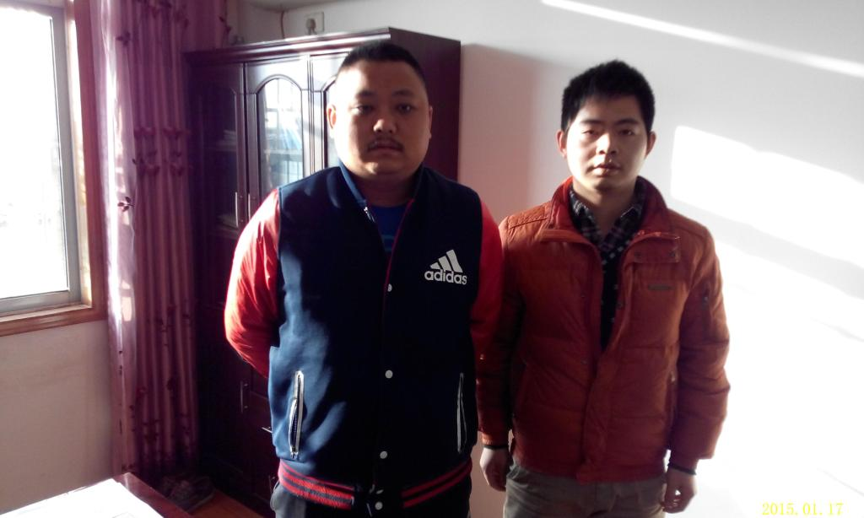
备注

